Министерство науки и высшего образования Российской Федерации
Федеральное государственное бюджетное образовательное учреждение высшего образования

ТОМСКИЙ ГОСУДАРСТВЕННЫЙ УНИВЕРСИТЕТ
СИСТЕМ УПРАВЛЕНИЯ И РАДИОЭЛЕКТРОНИКИ (ТУСУР)

Кафедра автоматизированных систем управления (АСУ)

ПРОГРАММА ОБРАБОТКИ СПУТНИКОВЫХ ДАННЫХ

ОТЧЕТ
ПО РЕЗУЛЬТАТАМ
производственной практики: «Научно-исследовательская работа»
^{(вид практики: тип практики)}

Обучающийся гр. _________________
_______________ _________________
(подпись) (И.О. Фамилия)
_______________
^{(дата)}
_________  ^{оценка}  ^{М.П.} | Руководитель практики от профильной организации:  _________________________________  (должность, ученая степень, звание)  _______________ _________________  (подпись) (И.О. Фамилия)  _______________  ^{(дата)}
_________  ^{оценка} | Руководитель практики от Университета: доцент каф. АСУ ТУСУР, канд.техн.наук  (должность, ученая степень, звание)  ___________ А.А.Шелестов  (подпись) (И.О. Фамилия)  ________________  ^{(дата)}

Томск 2023

Министерство науки и высшего образования Российской Федерации
Федеральное государственное бюджетное образовательное
учреждение высшего образования
ТОМСКИЙ ГОСУДАРСТВЕННЫЙ УНИВЕРСИТЕТ
СИСТЕМ УПРАВЛЕНИЯ И РАДИОЭЛЕКТРОНИКИ (ТУСУР)

Кафедра автоматизированных систем управления (АСУ)
УТВЕРЖДАЮ
Зав. кафедрой АСУ
Романенко В.В.
___________________
«___» __________ 20__ г.

ИНДИВИДУАЛЬНОЕ ЗАДАНИЕ
на производственную практику: «Научно-исследовательская работа»
студенту гр. 430 - факультета систем управления
______________________________________________
^{(Ф.И.О студента)}

- Тема практики: Программа обработки спутниковых данных.
- Цель практики –
- Сроки прохождения практики: с 6 февраля по 4 марта 2023 г.

Совместный рабочий график (план) проведения практики
№ п/п | Перечень заданий | Сроки выполнения
1. | Прохождение техминимума и тех. безопасности на рабочем месте. | 06.02.23г.
1. | - Ознакомление со структурой предприятия, учреждения или организации, являющимся базой практики;  - Ознакомление с организацией управления производством, методами его совершенствования; | 06.02.23г.
2. | - Изучение целей и функций автоматизации технологических процессов, автоматизированных систем управления, используемых средств вычислительной техники в действиях данного предприятия;  - Изучение технологии обработки информации на компьютерах, процессов решения конкретных задач автоматизации; | 08.02.23г.
3. | - Расширение навыков по применению методов оптимизации и автоматизации производственных и технологических процессов, а также разработка компьютерных программ на различных языках;  - Изучение и освоение различных пакетов программ, применяемых на предприятии; | 9 февраля
4. | - Индивидуальное задание от предприятия  «Разработка программы обработки спутниковых данных – приложения для обработки и синтеза изображения на основе значений вегетационных индексов (NDVI)». | 10 февраля ÷ 1 марта
5. | Написание отчета по практике, заполнение дневника практики и создание презентации с основными результатами практики | 2 ÷ 4 марта

Дата выдачи: «04» февраля 2023 г.

Руководитель практики от университета
доцент каф. АСУ  ^{(должность)} | ____________  ^{(Подпись)} | ^{А.А.Шелестов}  ^{(Ф.И.О.)}

Согласовано:
Руководитель практики от профильной
организации
_____________________  ^{(должность)} | ______________  ^{(Подпись)} | ______________  ^{(Ф.И.О.)}
Принял к исполнению «04» февраля 2022 г.

Студент гр. 430 - | __________________^{(Подпись)} | _______________  ^{(Ф.И.О.)}

Оглавление

ВВЕДЕНИЕ 5
1 ОБЗОР ЗАДАЧ, ВЫПОЛНЯЕМЫХ В ИНСТИТУТЕ ОПТИКИ АТМОСФЕРЫ СО РАН 6
1.1 Актуальность спутниковых измерений 6
1.2 Свойства данных дистанционного зондирования 8
1.3 Бесплатные спутниковые данные 14
1.4 Описание спектрорадиометра MODIS 14
1.5 Типы данных MODIS 18
2 РАЗРАБОТКА ПРОГРАММНОГО ОБЕСПЕЧЕНИЯ 21
2.1 Методы обработки спутниковых данных 21
2.2 Структура программы 26
3 ТЕСТИРОВАНИЕ ПРОГРАММЫ 29
3.1 Обзор программного обеспечения 29
3.2 Индивидуальное задание 30
ЗАКЛЮЧЕНИЕ 32
СПИСОК ИСПОЛЬЗОВАННЫХ ИСТОЧНИКОВ 33

ВВЕДЕНИЕ
В научном мире широко обсуждаются проблемы глобального изменения климата, глобальных изменений природы Земли, усиления активности неблагоприятных природных процессов и явлений. Данные космических съёмок вместе с другой доступной информацией сделали возможным постоянное и надёжное наблюдение земной и водной поверхностей и атмосферы, что позволяет отслеживать все изменения в пространстве и во времени. Снимки, поступающие с космических кораблей, орбитальных станций, спутников много лет и хранящиеся в архивах разных стран, содержат объективную информацию о состоянии отдельных участков нашей планеты (см. ниже рисунок) [1].


Рисунок – Планета Земля

1 ОБЗОР ЗАДАЧ, ВЫПОЛНЯЕМЫХ В ИНСТИТУТЕ ОПТИКИ АТМОСФЕРЫ СО РАН

1.1 Актуальность спутниковых измерений
Информационное обеспечение современного общества данными о состоянии и тенденциях изменения характеристик окружающей среды имеет крайне важное значение. Традиционным способом решения задачи наблюдения за процессами, протекающими на поверхности и в атмосфере Земли, является организация соответствующей наземной сети пунктов и постов наблюдения. Однако этот метод сбора информации о состоянии окружающей среды требует больших человеческих и материальных ресурсов, работы людей в труднодоступных районах, в том числе, с суровыми климатическими условиями.
В тоже время, развитие передовых космических технологий позволяет осуществлять сбор большинства необходимых данных о природе более эффективно и с меньшими затратами, более надёжно и регулярно, получать значения характеристик и параметров окружающей среды с большей точностью. Этими важными задачами и занимаются ученые Томского академгородка Института оптики атмосферы (ИОА) Сибирского отделения академии наук (СО РАН), где и проходила производственная практика «НИР».
К задачам, при решении которых невозможно обойтись без спутниковых данных, относятся глобальный мониторинг поверхности и атмосферы Земли, измерение потоков заряженных частиц и электромагнитных полей в околоземном космическом пространстве, дистанционное зондирование труднодоступных районов и т.д.
Таким образом, развитие работ в области изучения, мониторинга и прогнозирования состояния Земли как планеты, ее климата, опасных стихийных явлений, катастроф и чрезвычайных ситуаций, влияния человеческой деятельности на состояние окружающей среды и гидрометеорологические процессы требует расширения использования космических методов и средств наблюдений.
По мере развития спутниковых наблюдательных систем становится ясно, что космическая деятельность и соответствующие технологии будут играть в XXI веке все более важную роль в экономическом и социальном развитии человечества, включая получение информации об окружающей среде.
Основными направлениями использования космической информации в нашей стране являются: (пример вложенного списка)
- оперативное гидрометео-обеспечение.
- мониторинг глобальных изменений климата и научные исследования.
- мониторинг чрезвычайных ситуаций и их последствий.
- экологический мониторинг.
- изучение Земли в хозяйственных целях.
Ниже приведен перечень основных укрупненных глобальных задач гидрометеорологии, для решения которых необходимо привлечение космической информации:
- мониторинг погодообразующих факторов и прогнозы погоды различной заблаговременности;
- мониторинг ледовых образований в северных и антарктических морях, крупных озерах и водохранилищах для обеспечения эффективного и безопасного плавания судов;
- мониторинг снежного покрова, контроль снеготаяния, условий перезимовки растений, где необходимо рассматривать следующие факторы:
- контроль лесных, тундровых и степных пожаров;
- контроль разливов рек и водохранилищ;
- температура поверхности суши и океана;
- морские течения, ветры и волнение;
- влажность почвы;
- оценка состояния сельскохозяйственных культур;
d) мониторинг и прогнозы гелиогеофизической обстановки в околоземном космическом пространстве.
Обсуждение современного состояния и перспектив развития КС ДЗЗ на международном уровне позволило сформулировать перечень основных направлений мониторинга Земли, где использование данных ДЗЗ должно обеспечить наибольшие социальные и экономические выгоды, а именно:
- улучшение гидрометеообеспечения (информации о погоде), повышение достоверности прогноза и предупреждений;
- уменьшение потерь (человеческие жизни, собственность) от стихийных гидрометеорологических явлений (СГЯ) и чрезвычайных ситуаций (ЧС) естественного и техногенного происхождения;
- изучение, оценка, предсказание и уменьшение последствий климатических изменений;
- поддержка устойчивого развития сельского и лесного хозяйства, борьба с эрозией земель, опустыниванием;
- изучение влияния природных факторов на существование и здоровье человека;
- улучшение управления и сохранение земных, прибрежных и морских экосистем.
- улучшение управления водными ресурсами (с помощью более достоверного описания водного цикла);
- улучшение управления энергетическими ресурсами;
- мониторинг и сохранение биоразнообразия (с использованием экологических прогнозов) [2].

1.2 Свойства данных дистанционного зондирования
Под дистанционным зондированием (ДЗ) подразумевается получение информации о земной поверхности (включая расположенные на ней объекты) без непосредственного контакта с ней, путем регистрации приходящего от нее электромагнитного излучения. Таким образом, дистанционное зондирование – косвенный метод получения информации о земной поверхности, и для извлечения этой содержательной информации из исходных данных требуются специальные методы обработки (дешифрирования) данных ДЗ (ДДЗ). Эти методы реализованы в системах обработки изображений.
Существует несколько видов съемки, использующих специфические свойства излучений с различными длинами волн. При проведении географического анализа, помимо, собственно ДДЗ, обязательно используются пространственные данных из других источников – цифровые топографические и тематические карты, схемы инфраструктуры, внешние базы данных. Снимки позволяют не только выявлять различные явления и объекты, но и оценивать их количественно.
Существуют различные классификации ДДЗ. Прежде всего, они различаются по физическим принципам их получения. Для этого могут использоваться электромагнитные (ЭМВ) и звуковые волны. Хотя ДЗ почти всегда ассоциируется с использованием ЭМВ, в некоторых приложениях (например, сканирующая эхо-локация дна водоемов) звуковые волны просто незаменимы. По своим свойствам эхолокационные данные очень похожи на радиолокационные, поэтому мы не будем рассматривать их отдельно.
Регистрироваться может собственное излучение объектов и отраженное излучение других источников. Этими источниками могут быть Солнце (см. рисунок 1.1) или сама съемочная аппаратура. В последнем случае используется когерентное излучение (радары, сонары и лазеры), что позволяет регистрировать не только интенсивность излучения, но также и его поляризацию, фазу и доплеровское смещение, что дает дополнительную информацию. Понятно, что работа активных сенсоров не зависит от времени дня, но зато требует значительных затрат энергии.
Съемочная аппаратура может размещаться на различных платформах. Платформой может быть космический летательный аппарат (КЛА, спутник), самолет, вертолет и даже простая тренога. В последнем случае мы имеем дело с наземной съемкой боковых сторон объектов (например, для архитектурных и реставрационных задач) или наклонной съемкой с естественных или искусственных высотных объектов. На одной платформе может размещаться несколько съемочных устройств, называемых инструментами или сенсорами, что обычно для КЛА. Понятно, что чем дальше находится платформа с сенсором от изучаемого объекта, тем больший охват и меньшую детализацию будут иметь получаемые изображения [3].
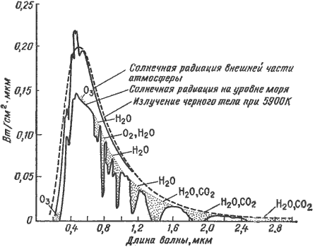
Рисунок 1.1 – Энергетический спектр Солнца
и полосы поглощения атмосферы Земли

Можно выделить три основных пассивных метода дистанционного зондирования озонного слоя Земли: эмиссионный метод, основанный на измерениях собственного излучения Земли и атмосферы, метод обратного рассеяния, базирующийся на измерениях рассеянного атмосферой ультрафиолетового солнечного излучения, и абсорбционный метод, связанный с измерением прозрачности атмосферы в направлении ИСЗ – источник излучения (Солнце или звезды).
Измерение излучения в этих методах осуществляется в надир или под различными углами к надиру. По тому, как направлена линия наблюдения аппаратуры относительно надира, измерения условно разделяются на лимбовые и надирные.
Схемы этих измерений приведены на рисунке 1.2. В случае надирной схемы уходящее излучение атмосферы измеряется в вертикальном направлении или под различными углами к вертикали. При лимбовых измерениях линия наблюдения направлена на горизонт Земли. В связи с большой протяженностью трассы луча в атмосфере эти измерения позволяют определять, наряду с озоном, содержание других малых газовых компонент в ее верхних слоях. [4]
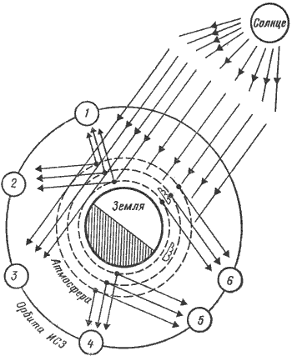
Рисунок 1.2 – Схемы зондирования озонного слоя Земли с ИСЗ:
1 – надирные измерения УФ рассеянного излучения Солнца (метод обратного рассеяния);
2 – измерения УФ-излучения Солнца, рассеянного под углами к надиру (метод обратного рассеяния);
3 – лимбовые измерения солнечного излучения (метод прозрачности);
4 – надирные измерения собственного излучения атмосферы (эмиссионный метод);
5 – лимбовые измерения собственного излучения атмосферы (эмиссионный метод);
6 – лимбовые измерения УФ рассеянного излучения [4].

Наконец, ДДЗ могут классифицироваться по различными видам разрешения и охвата, по типу носителя данных (фотографические и цифровые), по принципу работы сенсора (фотоэффект, пироэффект и др.), по способу формирования (развертки) изображения, по специальным возможностям (стереорежим, сложная геометрия съемки), по типу орбиты, с которой производится съемка, и т.д.
Возможность обнаружить и измерить то или иное явление, объект или процесс определяется, в первую очередь, разрешающей способностью сенсора. ДДЗ характеризуются несколькими видами разрешений: пространственным, спектральным, радиометрическим и временным.
Пространственное разрешение характеризует размер наименьших объектов, различимых на изображении. В зависимости от решаемых задач могут использоваться данные низкого (более 100 м), среднего (10 – 100 м) и высокого (менее 10 м) разрешений. Снимки низкого пространственного разрешения являются обзорными и позволяют одномоментно охватывать значительные территории – вплоть до целого полушария. Такие данные используются чаще всего в метеорологии, при мониторинге лесных пожаров и других масштабных природных бедствий. Снимки среднего пространственного разрешения на сегодня – основной источник данных для мониторинга природной среды. Спутники со съемочной аппаратурой, работающей в этом диапазоне пространственных разрешений, запускались и запускаются многими странами – Россией, США, Францией и др., что обеспечивает постоянство и непрерывность наблюдения. Съемка высокого разрешения из космоса до недавнего времени велась почти исключительно в интересах военной разведки, а с воздуха – с целью топографического картографирования. Однако, сегодня уже есть несколько коммерчески доступных космических сенсоров высокого разрешения, позволяющих проводить пространственный анализ с большей точностью или уточнять результаты анализа при среднем или низком разрешении.
Спектральное разрешение указывает на то, какие участки спектра электромагнитных волн (ЭМВ) регистрируются сенсором. При анализе природной среды, например, для экологического мониторинга, этот параметр – наиболее важный. Условно весь диапазон длин волн, используемых в ДЗЗ, можно поделить на три участка – радиоволны, тепловое излучение, ИК-излучение и видимый свет. Такое деление обусловлено различием взаимодействия электромагнитных волн и земной поверхности, различием в процессах, определяющих отражение и излучение ЭМВ.
Наиболее часто используемый диапазон ЭМВ – видимый свет и примыкающее к нему коротковолновое ИК-излучение. В этом диапазоне отражаемая солнечная радиация несет в себе информацию, главным образом, о химическом составе поверхности. Подобно тому, как человеческий глаз различает вещества по цвету, сенсор дистанционного зондирования фиксирует "цвет" в более широком понимании этого слова. В то время как человеческий глаз регистрирует лишь три участка (зоны) электромагнитного спектра, современные сенсоры способны различать десятки и сотни таких зон, что позволяет надежно выявлять объекты и явления по их заранее известным спектрограммам. Для многих практических задач такая детальность нужна не всегда. Если интересующие объекты известны заранее, можно выбрать небольшое число спектральных зон, в которых они будут наиболее заметны.
Так, например, ближний ИК-диапазон очень эффективен в оценке состояния растительности, определении степени ее угнетения. Для большинства приложений достаточный объем информации дает многозональная съемка со спутников. Для успешного проведения съемки в этом диапазоне длин волн необходимы солнечный свет и ясная погода (см. рисунок 1.3).
Обычно оптическая съемка ведется либо сразу во всем видимом диапазоне (панхроматическая), либо в нескольких более узких зонах спектра (многозональная). При прочих равных условиях, панхроматические снимки обладают более высоким пространственным разрешением. Они наиболее пригодны для топографических задач и для уточнения границ объектов, выделяемых на многозональных снимках меньшего пространственного разрешения.
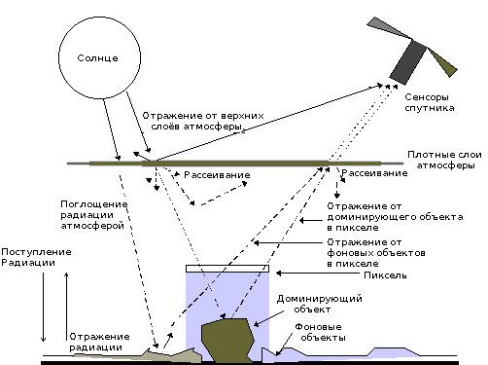
Рисунок 1.3 – Факторы, влияющие на попадание отраженной солнечной радиации на сенсоры спутника

Тепловое ИК-излучение несет информацию, в основном, о температуре поверхности. Помимо прямого определения температурных режимов видимых объектов и явлений (как природных, так и искусственных), тепловые снимки позволяют косвенно выявлять то, что скрыто под землей – подземные реки, трубопроводы и т.п. Поскольку тепловое излучение создается самими объектами, для получения снимков не требуется солнечный свет (он даже, скорее, мешает). Такие снимки позволяют отслеживать динамику лесных пожаров, нефтяные и газовые факелы, процессы подземной эрозии.
Сантиметровый диапазон радиоволн используется для радарной съемки. Важнейшее преимущество снимков этого класса – в их всепогодности. Поскольку радар регистрирует собственное, отраженное земной поверхностью, излучение, для его работы не требуется солнечный свет. Кроме того, радиоволны этого диапазона свободно проходят через сплошную облачность и даже способны проникать на некоторую глубину в почву. Отражение сантиметровых радиоволн от поверхности определяется ее текстурой («шероховатостью») и наличием на ней всевозможных пленок. Так, например, радары способны фиксировать наличие нефтяной пленки толщиной 50 мкм и более на поверхности водоемов даже при значительном волнении. Еще одной особенностью радарной съемки является ее высокая чувствительность к влажности почвы, что важно и для сельскохозяйственных, и для экологических приложений. В принципе, радарная съемка с самолетов способна обнаруживать подземные объекты, например, трубопроводы и утечки из них.
Радиометрическое разрешение определяет диапазон различимых на снимке яркостей. Большинство сенсоров обладают радиометрическим разрешением 6 или 8 бит, что наиболее близко к мгновенному динамическому диапазону зрения человека. Но есть сенсоры и с более высоким радиометрическим разрешением, позволяющим различать больше деталей на очень ярких или очень темных областях снимка. Это важно в случаях съемки объектов, находящихся в тени, а также когда на снимке одновременно находятся большие водные поверхности и суша.
Наконец, временное разрешение определяет, с какой периодичностью один и тот же сенсор может снимать некоторый участок земной поверхности. Этот параметр весьма важен для мониторинга чрезвычайных ситуаций и других быстро развивающихся явлений. Большинство спутников (точнее, их семейств) обеспечивают повторную съемку через несколько дней, некоторые – через несколько часов. В критических случаях для ежедневного наблюдения могут использоваться снимки с различных спутников, однако, нужно иметь в виду, что заказ и доставка сами по себе могут потребовать немалого времени. Одним из вариантов решения является приобретение приемной станции, позволяющей принимать данные непосредственно со спутника. Для отслеживания изменений на какой-либо территории важна также возможность получения архивных (ретроспективных) снимков [3].

1.3 Бесплатные спутниковые данные
К спутниковым снимкам бесплатного доступа, которые используются для основной части экологических (научных и природоохранных) проектов относятся следующие:
- MODIS (все производные продукты - бесплатны).
- LandSat-8 (все снимки - бесплатны).
- ASTER (для научных, природоохранных и учебных целей можно получить бесплатно).
В таблице 1.1 представлены характеристики этих снимков, которые нужно учитывать при их выборе для проекта [5].
Таблица 1.1 – Характеристика снимков
Сенсор | Спутник | Годы работы | Число спектральных каналов | Общий спектральный диапазон (µm) | Пространственное разрешение (метров в 1 пикселе) | Временной интервал (сутки)
ASTER[6] | Terra | 2000 -  наст. время | 15 | 0.52-11.65 | 15, 30, 90 | 16
LandSat-8 (OLI, TIRS)[7] | LandSat-8 | 2013 -  наст. время | 11 | 0.43-12.5 | 15, 30, 100 | 16
MODIS[8] | Terra, Aqua | 1999, 2002 - наст. время | 36 | 0.4-14.4 | 250, 500, 1000 | 1-2

1.4 Описание спектрорадиометра MODIS
Космические аппараты Terra и Aqua являются частью комплексной программы NASA EOA (Earth Observing System), направленной на исследование Земли и состоящей из трех специализированных спутников Terra, Aqua и Aura, предназначенных для исследования суши, воды и атмосферы соответственно.
Одним из ключевых инструментов американских спутников серии EOS является спектрорадиометр MODIS (Moderate Resolution Imaging Spectroradiometer), установленный на спутниках Terra и Aqua [9]. MODIS состоит из двух сканирующих спектрометров, один из которых (MODIS-N) снимает в надир, а ось съемки другого (MODIS-T) может быть отклонена. 36 спектральных зон MODIS охватывают диапазон с длинами волн от 0,4 до 14,4 мкм. Съемка в двух зонах (620-670 и 841-876 нм) ведется с разрешением 250 м, в пяти зонах видимого и ближнего инфракрасного диапазона с разрешением 500 м, а в остальных (диапазон от 0,4 до 14,4 мкм) – 1000 м. Подробнее см. таблицу 1.2 и см. рисунок 1.4 [10].
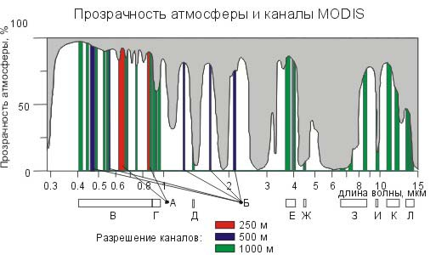
Рисунок 1.4 – Прозрачность атмосферы и каналы MODIS

Радиометрическое разрешение исходных снимков - 12 бит. Пиковая скорость передачи данных составляет 10.6 Мбит/с.
Траектория движения носителя и угол обзора системы 110° (ширина полосы обзора 2330 км) позволяют MODIS за сутки получать изображение почти всей поверхности Земли, за исключением узких промежутков между полосами сканирования в низких широтах [11].
Таблица 1.2 – Характеристики каналов

Группа каналов | Номер канала | Длина волны, мкм | Объект (предмет) исследования
 | Разрешение 250 м
А | 1 | 0.620-0.670 | Контуры облаков и земных объектов
А | 2 | 0.841-0.876 | Контуры облаков и земных объектов
Разрешение 500 м
Б | 3 | 0.459-0.479 | Свойства облаков и земных объектов
Б | 4 | 0.545-0.565 | Свойства облаков и земных объектов
Б | 5 | 1.230-1.250 | Свойства облаков и земных объектов
Б | 6 | 1.628-1.652 | Свойства облаков и земных объектов
Б | 7 | 2.105-2.155 | Свойства облаков и земных объектов
Разрешение 1000 м
В | 8 | 0.405-0.420 | Цвет, фитопланктон и биогеохимия океана
В | 9 | 0.438-0.448 | Цвет, фитопланктон и биогеохимия океана
В | 10 | 0.483-0.493 | Цвет, фитопланктон и биогеохимия океана
В | 11 | 0.526-0.536 | Цвет, фитопланктон и биогеохимия океана
В | 12 | 0.546-0.556 | Цвет, фитопланктон и биогеохимия океана
В | 13 | 0.662-0.672 | Цвет, фитопланктон и биогеохимия океана
В | 14 | 0.673-0.683 | Цвет, фитопланктон и биогеохимия океана
В | 15 | 0.743-0.753 | Цвет, фитопланктон и биогеохимия океана
В | 16 | 0.862-0.877 | Цвет, фитопланктон и биогеохимия океана
Г | 17 | 0.890-0.920 | Водяной пар
Г | 18 | 0.931-0.941 | Водяной пар
Г | 19 | 0.915-0.965 | Водяной пар
Е | 20 | 3.660-3.840 | Температура облаков и поверхности Земли
Е | 21 | 3.929-3.989 | Температура облаков и поверхности Земли
Е | 22 | 3.929-3.989 | Температура облаков и поверхности Земли
Е | 23 | 4.020-4.080 | Температура облаков и поверхности Земли
Ж | 24 | 4.433-4.498 | Температура воздуха
Ж | 25 | 4.482-4.549 | Температура воздуха
Д | 26 | 1.360-1.390 | Перистые облака, водяной пар
З | 27 | 6.535-6.895 | Перистые облака, водяной пар
З | 28 | 7.175-7.475 | Перистые облака, водяной пар
З | 29 | 8.400-8.700 | Свойства облаков
И | 30 | 9.580-9.880 | Озоновый слой
Окончание таблицы 1.2
Группа каналов | Номер канала | Длина волны, мкм | Объект (предмет) исследования
Разрешение 1000 м
К | 31 | 10.780-11.280 | Температура облаков и поверхности Земли
К | 32 | 11.770-12.270 | Температура облаков и поверхности Земли
Л | 33 | 13.185-13.485 | Высота верхней границы облаков
Л | 34 | 13.485-13.785 | Высота верхней границы облаков
Л | 35 | 13.785-14.085 | Высота верхней границы облаков
Л | 36 | 14.085-14.385 | Высота верхней границы облаков

1.5 Типы данных MODIS
Земная поверхность - одна из дисциплин, в рамках которой производится генерация ряда групп продуктов на базе данных MODIS. В рамках этой дисциплины создаются следующие группы продуктов (каждая из которых может включать один или несколько окончательных продуктов), см. таблицу 1.3 [12].
Таблица 1.3 – Типы продуктов MODIS

Описание | Префикс
Отражающая способность земной поверхности | MOD09
Температура и излучательная (эмиссионная) способность земной поверхности | MOD11
Классификация типов земной поверхности и их изменений | MOD12
Индексы растительности | MOD13
Тепловые аномалии/Пожары | MOD14
Индекс поверхности листовой пластинки/Доля фотосинтетически активной радиации (LAI/FPAR) | MOD15
Первичная продуктивность растительности | MOD17
Функция двунаправленного распределения отражающей способности | MOD43
Изменения растительности/Проективное покрытие растительности | MOD44

Уровень обработки.
На данный момент существует 3 типа продуктов на базе данных MODIS: 2G, 3, и 4. Тип продукта фактически соответствует уровню обработки исходных данных MODIS. На базе данных уровня 2G получают одно-, 8, 16, 32-дневные композиты продуктов уровня 3 и 4[12].

Единицы хранения данных.
Для продуктов 2G и 3 - гранула (granule), для 4 уровня обработки - фрагмент (tile). Далее в описании, для удобства используется только термин "фрагмент". Одному фрагменту обычно соответствует один файл в формате HDF-EOS [12].

Система «нарезки» данных на фрагменты.
Камера MODIS одновременно захватывает очень большую полосу съемки, примерно 2340 x 2330 км (размер гранулы). Для удобства распространения данные разбиваются на фрагменты, примерно 1120 x 1120 км (10 x 10 градусов на экваторе). После разбивки получается 460 фрагментов, 326 из которых захватывают земную поверхность.
Нумерация фрагментов начинается с 0,0 (номер фрагмента по горизонтали, номер фрагмента по вертикали) в верхнем левом углу и увеличивается слева направо (по горизонтали) и сверху вниз (по вертикали). Последний фрагмент имеет номер 35, 17 и располагается в нижнем правом углу [13].
Названия фрагментов.
Название фрагмента (granule ID или tile ID) расшифровывается следующим образом:
ESDT.AYYYYDDD.hHHvVV.CCC.YYYYDDDHHMMSS.hdf ,
где: ESDT - Тип данных (Earth Science Data Type) (например MOD14A1)
YYYYDDD - Дата съемки, год (YYYY) и дата по Юлианскому календарю (DDD: 1..365)
hHH - Номер фрагмента по горизонтали (0-35)
vVV - Номер фрагмента по вертикали (0-17)
CCC - Номер коллекции (версии данных)
YYYYDDDHHMMSS - Дата обработки фрагмента: Год, дата по Юлианскому календарю и время UTC
hdf - расширение формата HDF [11].
Коллекция (версия) данных. Продукты MODIS подвергаются многократной обработке (фактически несколько раз переделываются заново), необходимость ее повторения связана с совершенствованием алгоритмов обработки, улучшением параметров радиометрической и геометрической коррекции. Версия продукта называется коллекцией и заложена в названии продукта. Таким образом, каждый продукт на базе данных MODIS, может иметь несколько версий (коллекций). Рекомендуется для работы использовать последнюю версию продукта [11].
Исходная проекция данных. Исходно, данные MODIS, коллекций 1 и 3 распространяются в равноплощадной проекции ISIN - Integerized Sinusoidal, которая не поддерживается большинством пакетов ПО ГИС. Данные из коллекции 4 имеют проекцию Sinusoidal. Продукты других дисциплин, например Snow and Ice могут распространяться в других проекциях. Для работы с данными, необходимо сначала перевести их в более привычный формат и систему координат/проекцию [12].

2 РАЗРАБОТКА ПРОГРАММНОГО ОБЕСПЕЧЕНИЯ

2.1 Методы обработки спутниковых данных
Компьютерная обработка материалов дистанционного зондировния включает геометрические и яркостные преобразования и классификацию. Большинство яркостных преобразований направлено на улучшение качества изображения для визуального дешифрирования на экране, но иногда путем преобразований можно получить нужный окончательный результат. Среди наиболее часто применяемых преобразований – повышение контрастности снимка для его наилучшего отображения, выполняемое путем изменения гистограммы значений яркости; фильтрация, квантование снимка по яркости, синтезирование цветных изображений, слияние (синергизм) снимков с разным пространственным разрешением, создание индексных изображений.
Квантование – способ яркостных преобразований одиночного снимка, заключающийся в группировке уровней яркости в несколько относительно крупных ступеней. В результате такого преобразования получают новое изображение, на котором мелкие детали, как бы «зашумляющие» изображение, исчезают, постепенное изменение яркости заменяется четкой границей и закономерности распределения яркостей на снимке становятся более отчетливо выраженными. Весь интервал яркостей (например, значений вегетационного индекса) может быть разделен на равные ступени. Но в большинстве случаев лучшего эффекта можно достигнуть, если границы новых ступеней выбирает дешифровщик, пользуясь при этом гистограммой или измеряя на снимке интервалы яркостей для каждого из интересующих его объектов. Квантование чаще используют в случаях неопределенных границ, постепенных переходов.
Яркостные преобразования многозонального снимка преследуют две основные цели: сжать информацию, т. е. получить одно изображение вместо нескольких, или улучшить визуальное восприятие снимка.
Синтез цветного изображения – простой и наиболее широко применяемый вид преобразования, при котором изображению в каждом из съемочных каналов присваивается свой цвет. Наиболее часто для синтеза используются зоны 0,5–0,6; 0,6–0,7 и 0,8–1,1 мкм или аналогичные им, которым присваивают соответственно синий, зеленый и красный цвета. Этот вариант синтеза называют стандартным. Растительность на изображении имеет красные тона, что объясняется ее высокой яркостью в ближней инфракрасной зоне спектра. Если изменить комбинацию съемочных каналов и цветов и присвоить инфракрасной зоне зеленый цвет, можно получить цветопередачу, близкую натуральной. Синтезировать можно не только зональные снимки, составляющие многозональный, но также разновременные снимки и изображения, полученные в результате более сложных преобразований.
Для улучшения пространственного разрешения цветного изображения выполняется операция, называемая улучшением пространственного разрешения. Это другой вариант создания одного изображения из трех – одного с высоким разрешением (обычно это снимок в панхроматическом канале, но может быть и снимок другой съемочной системы, например, радиолокационный), и двух зональных снимков, например в инфракрасном и красном каналах. Математические операции с матрицами значений яркости пикселов двух цифровых снимков (сложение, умножение и др.) также относятся к простейшим преобразованиям. Наиболее часто вычисляется отношение значений яркости двух зональных изображений при работе с многозональными снимками и вычитание – при анализе двух разновременных.
Широко распространено определение индексов, т.е. преобразование изображений, основанных на различиях яркости природных объектов в двух или нескольких частях спектра. Наибольшее количество индексов относится к дешифрированию зеленой, вегетирующей растительности, отделении ее изображения от других объектов, в первую очередь от почвенного покрова и водной поверхности [14].
Характерным признаком растительности и ее состояния является спектральная отражательная способность, характеризующаяся большими различиями в отражении излучения разных длин волн. Знания о связи структуры и состояния растительности с ее спектрально отражательными способностями позволяют использовать аэрокосмические снимки для картографирования и идентификации типов растительности и их стрессового состояния.
Для работы со спектральной информацией часто прибегают к созданию так называемых «индексных» изображений. На основе комбинации значений яркости в определенных каналах, информативных для выделения исследуемого объекта, и расчета по этим значениям «спектрального индекса» объекта строится изображение, соответствующее значению индекса в каждом пикселе, что и позволяет выделить исследуемый объект или оценить его состояние. Спектральные индексы, используемые для изучения и оценки состояния растительности, получили общепринятое название вегетационных индексов.
В настоящее время существует около 160 вариантов вегетационных индексов. Они подбираются экспериментально (эмпирическим путем), исходя из известных особенностей кривых спектральной отражательной способности растительности и почв.
Расчет большей части вегетационных индексов базируется на двух наиболее стабильных (не зависящих от прочих факторов) участках кривой спектральной отражательной способности растений. На красную зону спектра (0,62 - 0,75 мкм) приходится максимум поглощения солнечной радиации хлорофиллом, а на ближнюю инфракрасную зону (0,75 - 1,3 мкм) максимальное отражение энергии клеточной структурой листа. Т.е. высокая фотосинтетическая активность (связанная, как правило, с большой фитомассой растительности) ведет к более низким значениям коэффициентов отражения в красной зоне спектра и большим значениям в ближней инфракрасной. Как это хорошо известно, отношение этих показателей друг к другу позволяет четко отделять растительность от прочих природных объектов [15].
Наиболее часто используют нормализованный разностный вегетационный индекс NDVI (Normalized Difference Vegetation Index), рассчитываемый по формуле
NDVI = (БИК – К)/(БИК + К),
где К – значение яркости в красной зоне, а БИК – в ближней инфракрасной.
См. рисунок 2.1.
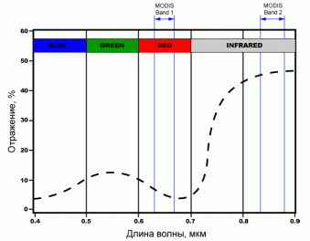
Рисунок 2.1 – Участки характеристической кривой отражения растительности (усредненной), используемые для расчета NDVI c помощью данных MODIS

Значения индекса изменяются в пределах от -1 до +1. Для растительности характерны положительные значения NDVI, и чем больше ее фитомасса, тем они выше.
На значения индекса влияют также видовой состав растительности, ее сомкнутость, состояние, в меньшей степени экспозиция и угол наклона поверхности.
Индексные изображения создают на основе и других зональных соотношений. Например, содержание в воде фитопланктона определяют по различиям в синей и зеленой зонах, а концентрацию минеральных частиц (взвесей) – в красной и синей.
Более сложное преобразование – по методу главных компонент, направленное на оптимизацию изображения всех типов объектов, изобразившихся на многозональном снимке. Оно основано на переходе от спектральных зон снимка к новым изображениям, являющимся линейными комбинациями исходных зон (т.е. взвешенными суммами зональных значений яркости). Цветное синтезированное изображение первых трех главных компонент дает яркое, контрастное отображение всех объектов (хотя и в необычных цветах).
Главные компоненты более высокого порядка обычно менее контрастны, изменения яркости в них соответствуют мелким деталям изображения либо шумам. Цвета на синтезированном изображении главных компонент не сопоставимы с физическими характеристиками объектов и для их интерпретации надо привлекать исходный многозональный снимок.
Классификация многозонального снимка предполагает компьютерное, программное распознавание объектов на снимке. Использование многозональных снимков для распознавания объектов основано на особенностях их спектральной отражательной способности, следствием которых являются различия яркостных характеристик на зональных снимках, благодаря чему человек воспринимает различия в цвете. Классификация цифрового снимка заключается в группировке пикселов в соответствии с принятым правилом классификации.
Возможны два подхода.
В первом случае классификация основана на признаках объектов, принадлежность которых к определенному классу на местности известна (например, признаки объектов на эталонных участках). Это контролируемая классификация (supervised classification), иногда называемая классификацией с обучением.
Другой подход заключается в группировке пикселов со сходными уровнями яркости в съемочных зонах без предварительного знания числа и характеристик классов объектов на местности. Это неконтролируемая классификация (unsupervised classification), или кластеризация (cluster), которую иногда называют классификацией без обучения. Смысл неконтролируемой классификации заключается в разделении всех пикселов изображения на группы (кластеры), название, спектральные характеристики и даже само существование которых предварительно неизвестны.
Критерием отнесения пикселов к тому или другому кластеру служит схожесть спектральных характеристик. Выделенным кластерам присваиваются порядковые номера, а в задачу дешифровщика входит последующее определение их соответствия классам на земной поверхности. Этот способ чаще применяют при отсутствии достоверных эталонных данных: полевых наблюдений, спектрометрирования и т.д., а также как этап, предшествующий классификации с обучением. Контролируемая классификация предполагает отнесение каждого из пикселов снимка к определенному классу объектов на местности, которому соответствует некоторая область в пространстве признаков.
Независимо от того, какой способ выбран для решения этой задачи, контролируемая классификация включает несколько этапов.
Первый этап заключается в определении, какие классы объектов будут выделены в результате выполнения всей процедуры. Это могут быть сообщества растительности, сельскохозяйственные культуры, породы леса, гидрографические объекты и т. д.
На втором этапе для каждого из классов объектов выбираются типичные для него пикселы, т.е. формируется обучающая выборка.
Третий этап – вычисление параметров, «спектрального образа» каждого из классов, сформированного в результате набора эталонных пикселов. Набор параметров зависит от алгоритма, который предполагается использовать для классификации. Четвертый этап процедуры классификации – просмотр всего изображения и отнесение каждого пиксела к тому или иному классу. Контролируемая классификация выполняется, как правило, при наличии достаточных эталонных данных, прежде всего в случае наличия данных полевых наблюдений. Особое значение имеет формирование обучающей выборки, поскольку от ее качества в решающей степени зависит точность классификации.
Широко распространены три метода классификации с обучением.
Метод классификации по минимальному расстоянию (Minimum Distance) основан на детерминированном подходе. Он прост в вычислительном отношении. Смысл метода заключается в отнесении пиксела к тому эталонному классу, евклидово расстояние до центра которого в пространстве признаков минимально. Этот способ целесообразно использовать при ограниченном числе классов в обучающей выборке.
Метод параллелепипедов (Box Classifier) реализует наиболее простой алгоритм, основанный на статистическом подходе. Он заключается в отнесении пикселов изображения к эталонным классам, в качестве характеристик которых задаются некоторые интервалы значений яркости. Они выбираются в результате анализа гистограммы распределения яркости на изображении. В пространстве признаков интервалы значений яркости определяют замкнутую область, которая в зависимости от размерности поля признаков может иметь форму параллелограмма, параллелепипеда или гиперпараллелепипеда для четырех и более зон. Метод дает хорошие результаты, если спектральные характеристики изобразившихся на снимке объектов не пересекаются в пространстве признаков.
Метод максимального правдоподобия (Maximum Likelihood) также основан на статистическом подходе. Смысл его сводится к определению вероятности попадания пиксела в тот или иной класс. В общем случае вероятностное распределение спектральных признаков, которыми характеризуется каждый класс, определяет возможность нахождения пиксела в любом месте пространства признаков. Этот метод обычно применяют в случаях, когда спектральные характеристики классов объектов мало различаются, как это часто бывает при распознавании растительных сообществ.
Заключительный этап классификации — это оценка достоверности результатов, т.е. определение процентного отношения правильно определенных объектов к общему количеству классифицируемых. Достоверность классификации вначале оценивают визуально, выявляют грубые промахи и несоответствия. Затем переходят к количественной оценке, сравнивая результаты классификации с тестовыми участками, в качестве которых могут использоваться результаты наземных наблюдений, карты и снимки крупного масштаба, данные публикаций и фондовые материалы. Если полученные результаты не удовлетворяют исполнителя, он уточняет обучающую выборку (например, путем деления крупных классов на более мелкие) и затем повторяет процесс. Практический опыт показывает, что достоверности классификации в 90–95% можно добиться для 2–3 классов. Удовлетворительными считаются результаты, если правильно определены 70–85% классифицируемых объектов [14].

2.2 Структура программы
Каждое спутниковое измерение можно представить в виде:
I(x,y,λ,t), где x-широта, у-долгота, λ-длина волны, t-время.
Сами спутниковые данные несут лишь информацию о процессах атмосферы и поверхности, и эту информацию нужно извлекать. Это происходит с помощью методов обработки. Чтобы обработать данные, их нужно сохранять и потом извлекать, быстро и точно. Кроме того, полученные после обработки результаты необходимо визуализировать.
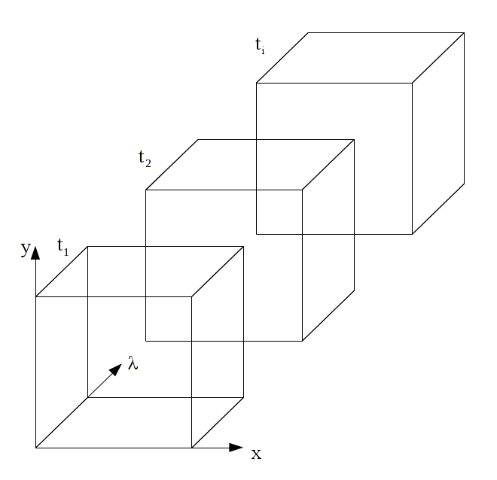
Рисунок 2.2 – Структура данных

Выборка данных для обработки, визуализации и анализа.
Проблема выборки данных из набора, представленных на рисунке 2.2 в том, что их структура является пространственно-временной и спектральной, что соответственно вызывает множество вариантов. Эти варианты представляют собой однотипные данные: точка, линия, матрица, куб (см. таблицу 2.1).
Таблица 2.1 – Варианты выборки данных

№ п/п | x | y | λ | t
1 | весь диапазон | весь диапазон | фиксировано | весь диапазон
2 | весь диапазон | весь диапазон | весь диапазон | фиксировано
3 | заданный диапазон | заданный диапазон | фиксировано | заданный диапазон
4 | заданный диапазон | заданный диапазон | заданный диапазон | фиксировано
5 | фиксировано | фиксировано | фиксировано | весь диапазон
6 | фиксировано | фиксировано | фиксировано | заданный диапазон
7 | фиксировано | фиксировано | весь диапазон | фиксировано
8 | фиксировано | фиксировано | заданный диапазон | фиксировано

Для отображения данных измерений спектрорадиометра MODIS необходимо разработать программную систему, способную обрабатывать многомерные матрицы данных большой размерности, см. рисунок 2.3.
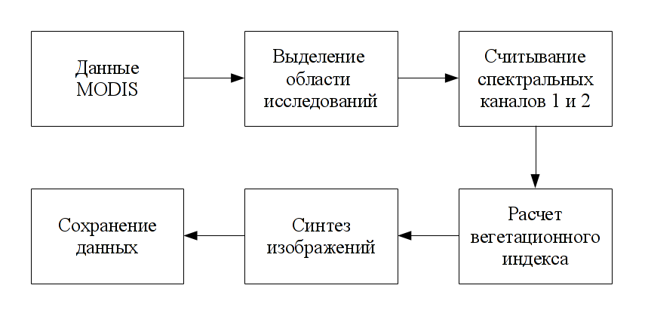
Рисунок 2.3 – Структура программы

3 ТЕСТИРОВАНИЕ ПРОГРАММЫ

3.1 Обзор программного обеспечения
- GRASS (Geographic Resources Analysis Support System) - это геоинформационная система, предназначенная для геомоделирования, управления пространственными векторными и растровыми данными, обработки спутниковых снимков, создания печатной картографической продукции и многого другого.
Пакет работает со всеми современными СУБД, поддерживает топологию, трехмерную визуализацию, позволяет проводить векторизацию по различным методикам и имеет множество других возможностей, присущих дорогим коммерческим продуктам вроде ESRI ArcGIS или MapInfo. Благодаря этим качествам, GRASS широко используется в коммерческих и научных проектах (например, GRASS активно использует NASA).
Следует отметить, что GRASS GIS одна из старейших геоинформационных систем. Ее разработку инициировала лаборатория U.S. Army Construction Engineering Research в 1982 году. В 1995 исходные тексты GRASS были опубликованы под лицензией GPL.
Главнейшей особенностью GRASS является модульная структура, позволяющая формировать из отдельных функциональных единиц ГИС, адаптированную под нужды конечного пользователя. Основные группы модулей:
- визуализация;
- взаимодействие с СУБД (хранение пространственной и атрибутивной информации);
- image processing (обработка спутниковых снимков, создание композитных снимков,
- геометрическая и хроматическая коррекция);
- управление печатью;
- работа с растровыми картами (shade-модели, масштабирование);
- работа с векторными картами (операции пространственного анализа, атрибутивные запросы).
Для работы с картографическими проекциями и системами координат GRASS использует библиотеку proj, что позволяет "понимать" более 30 тыс. различных их типов. Импорт и экспорт осуществляется через библиотеку GDAL. Поддерживаются форматы Shapefile, MapInfo TAB, PostGIS, DXF, GeoTIFF, IMG [16].
2) QGIS
В настоящее время QGIS является одной из наиболее функциональных, удобных и динамично развивающихся настольных геоинформационных систем.
Основным предназначением системы является обработка и анализ пространственных данных, подготовка различной картографической продукции. Поддерживаются разнообразные векторные и растровые форматы, включая ESRI Shapefile и GeoTIFF, PostGIS-соединения (надстройка над PostgreSQL для хранения в базе пространственных данных), а также доступ к пространственным данным по сетевым протоколам (WMS/WMTS, WCS, WFS).
Существует возможность вызова функций других программ (GRASS GIS, SAGA GIS, Orfeo toolbox и др.) и построения систем внутренней автоматизации выполнения операций. Пакет имеет гибкую систему расширений, существенно расширяющих его функциональность, которые могут быть загружены из различных репозиториев или созданы самостоятельно на языках С++ или Python [17].

3.2 Индивидуальное задание

Перед выполнением индивидуального задания были изучены: продукт MODIS MOD09GQ, вегетационные индексы, в частности нормализованный разностный вегетационный индекс – NDVI.
Была написана программа на языке C++ с использованием библиотеки Qt. Программа считывает файлы с данными MOD09GQ за дату, выбранную при помощи выпадающего списка. Рассчитывает значение вегетационного индекса NDVI для каждого пикселя (x,у). Потом программа строит изображение, предварительно переводя значения NDVI в RGB, см. рисунок 3.1.

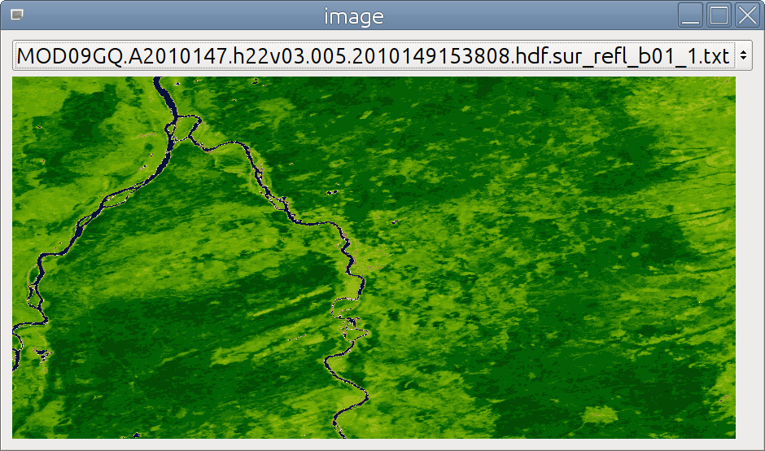
Рисунок 3.1 – Интерфейс программы

ЗАКЛЮЧЕНИЕ
При прохождении производственной практики «Научно-исследовательская работа» были получены результаты, приведенные ниже:
- Изучена предметная область, касающаяся научной деятельности ИОА СО РАН.
- На примере многочисленных задач, решаемых в ИОА СО РАН, показана актуальность спутниковых измерений.
- Рассмотрены свойства данных дистанционного зондирования.
- Изучена информация о спектрорадиометре MODIS и типах данных.
- Рассмотрены методы обработки спутниковых данных.
- Проведен обзор программ, работающих с геопространственными данными.
- Изучены программы: QGIS, GRASS GIS.
- Разработана структура программы.
- Написано приложение для обработки спутниковых данных — синтез изображения на основе значений вегетационных индексов (NDVI).

СПИСОК ИСПОЛЬЗОВАННЫХ ИСТОЧНИКОВ
1. Межуниверситетский аэрокосмический центр при Географическом факультете МГУ им. М.В.Ломоносова [Электронный ресурс]. — Режим доступа: http://www.geogr.msu.ru/science/aero/acenter/int_sem6/int_sem6.htm (дата обращения: 25.02.2022)
2. Асмус В.В., Милехин О.Е., Успенский А.Б. Спутниковые наблюдения Земли и дистанционные измерения, усваиваемые в моделях прогноза погоды. [Электронный ресурс]. - Режим доступа: http://ggf.tsu.ru/content/faculty/structure/chair/meteorology/library/pdf/satellite.doc (дата обращения: 25.02.2022)
3. Ортенберг Ф.С., Трифонов Ю.М. Озон: взгляд из космоса (Космический мониторинг атмосферного озона)./ Ф.С. Ортенберг, Ю.М. Трифонов - М.: Знание.1990. – 56 с.
4. Андрианов В. Свойства данных дистанционного зондирования [Электронный ресурс] / В. Андрианов // ArcReview. - 2001. - № 2. - Режим доступа: http://www.dataplus.ru/news/arcreview/detail.php?ID=2667&SECTION_ID=66&print=Y (дата обращения: 15.02.2022)
5. ДЗЗ для экологических задач. Часть 1: Введение в теорию ДЗЗ [Электронный ресурс]. - Режим доступа: http://wiki.gislab.info/ДЗЗ_для_экологических_задач._Часть_1:_Введение_в_теорию_ДЗЗ (дата обращения: 10.02.2022)
6. ASTER: Advanced Spaceborne Thermal Emission and Reflection Radiometer [Электронный ресурс]. - Режим доступа: http://asterweb.jpl.nasa.gov/ (дата обращения: 11.02.2022)
7. Landsat Science [Электронный ресурс]. - Режим доступа: http://landsat.gsfc.nasa.gov/ (дата обращения: 17.02.2022)
8. MODIS Web [Электронный ресурс]. - Режим доступа: http://modis.gsfc.nasa.gov (дата обращения: 21.02.2022)
9. ДЦ ФГБУ "НИЦ "ПЛАНЕТА": TERRA, AQUA (Modis) [Электронный ресурс]. - Режим доступа: http://www.dvrcpod.ru/Modis.php (дата обращения: 15.02.2022)
10. MODIS Web Specifications [Электронный ресурс]. - Режим доступа: http://modis.gsfc.nasa.gov/about/specifications.php (дата обращения: 15.02.2022)
11. Сканирующий спектрорадиометр MODIS [Электронный ресурс]. - Режим доступа: http://loi.sscc.ru/bdm/sputn/modis.htm (дата обращения: 09.02.2022)
12. Дубинин М. Продукты MODIS - Land [Электронный ресурс]. - Режим доступа: http://gis-lab.info/qa/modislandprod.html (дата обращения: 02.03.2022)
13. Дубинин М. Схема фрагментов для продуктов MODIS 2G, 3, и 4 - [Электронный ресурс]. - Режим доступа: http://gis-lab.info/qa/modis-tiles.html (дата обращения: 01.03.2022)
14. Лабутина И. А., Балдина Е. А Использование данных дистанционного зондирования для мониторинга экосистем ООПТ [Электронный ресурс]. - / Лабутина И.А., Балдина Е.А // WWF России - 2011. - Режим доступа: wwf.ru/data/altai/wwf-altay_metodposobie-03a.pdf (дата обращения: 11.02.2022)
15. Черепанов А.С. Спектральные свойства растительности и вегетационные индексы [Электронный ресурс]/ A. C.Черепанов // Геоматика. - 2009. - №3. - Режим доступа: http://geomatica.ru/pdf/2009_03/2009_03_005.pdf (дата обращения: 12.02.2022)
16. Обзор возможностей свободной ГИС GRASS [Электронный ресурс]. - Режим доступа: https://www.opennet.ru/opennews/art.shtml?num=13766 (дата обращения: 10.02.2022)
17. Выпуск свободной настольной геоинформационной системы QGIS 2.12 [Электронный ресурс]. - Режим доступа: https://www.opennet.ru/opennews/art.shtml?num=43240 (дата обращения: 25.03.2016)

